**Laborator 7**

**Definitie**

O **structură** este o colecţie de valori eterogene ca tip, stocate într-o zonă compactă de memorie Cu alte cuvinte, o structură este un tip de date care permite gruparea unor date de tipuri diferite sub un singur nume.

Componentele unei structuri, denumite **câmpuri**, sunt identificate prin nume simbolice, denumite **selectori**.

Câmpurile unei structuri pot fi de orice tip, simplu sau derivat, dar nu void sau funcţie.

Printr-o declaraţie **struct** se defineşte un nou tip de date de tip structură, de către programator.

**Declararea structurilor**

Declararea structurilor se face folosind cuvântul cheie **struct**;

definirea unui tip structură are sintaxa următoare:

**Sintaxă:**

struct nume_structură { tip_câmp1 nume_câmp1; tip_câmp2 nume_câmp2; … } [lista_variabile_structură];

unde:

**nume_structura**

este un nume de tip folosit numai precedat de cuvântul cheie struct (în C, dar în C++ se poate folosi singur ca nume de tip).

**tip_câmp1, tip_câmp2,...** este tipul componentei (câmpului)

**nume_câmp1, nume_câmp2**,... este numele unei componente (câmp)

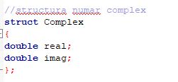

**Exemplu structura**

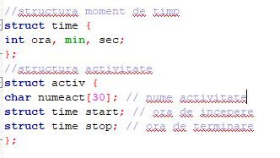

**Exemplul 2**

Declararea unor variabile de un tip structură se poate face fie după declararea tipului structură, fie simultan cu declararea tipului structură.

Nu există constante de tip structură, dar este posibilă iniţializarea la declarare a unor variabile structură. Astfel de variabile iniţializate şi cu atributul const ar putea fi folosite drept constante simbolice.

Accesul la câmpurile unei variabile de tip structură se face utilizând operatorul punct (.).

struct complex c1; ...

c1.real; …

struct time t2; ...

t2.ora; …

struct time t[10]; ...

t[0].min;

Printr-o declaraţie **struct** se defineşte un nou tip de date de către programator. Utilizarea tipurilor structură pare diferită de utilizarea tipurilor predefinite, prin existenţa a două cuvinte care desemnează tipul (struct numestr).

Declaraţia **typedef** din C permite atribuirea unui nume oricărui tip, nume care se poate folosi apoi la fel cu numele tipurilor predefinite ale limbajului.

Sintaxa declaraţiei **typedef** este la fel cu sintaxa unei declaraţii de variabilă, dar se declară un nume de tip şi nu un nume de variabilă. În limbajul C declaraţia typedef se utilizează frecvent pentru atribuirea de nume unor tipuri structură.

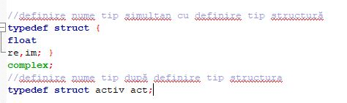

Problema 1:

Să se definească o structură Point pentru un punct geometric 2D şi o structură Rectangle pentru un dreptunghi definit prin colţul stânga sus şi colţul dreapta jos. Să se iniţializeze şi să se afişeze o variabilă de tip Rectangle.

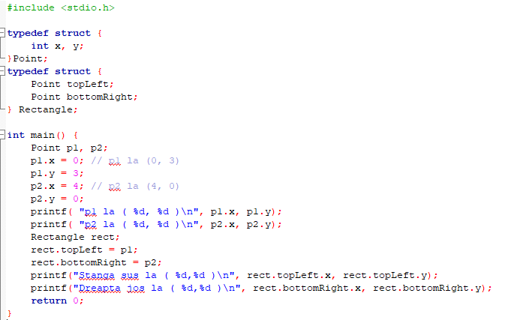

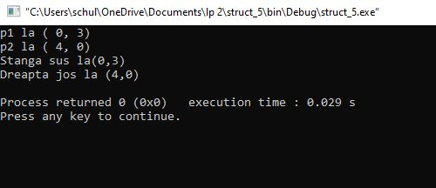

Problema 2:

Sa se construiasca o structura care sa contina numele studentului, 2 note de laborator intregi, o nota de examen reala, media (40% din media lab.+60% media nota din examen).

Sa se afiseze tabloul studentilor

Sa se sorteze in ordine alfabetica

Sa se sorteze dupa medie

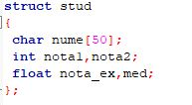

Declararea structurii

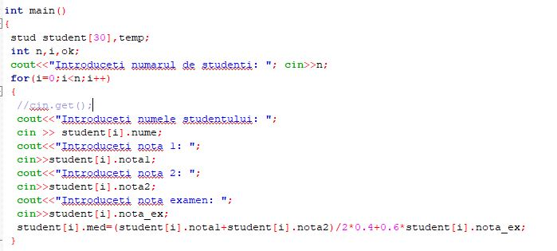

Functia main

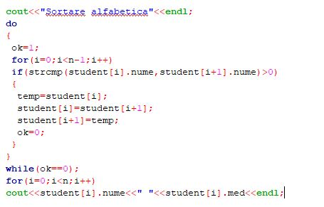

Sortarea dupa nume

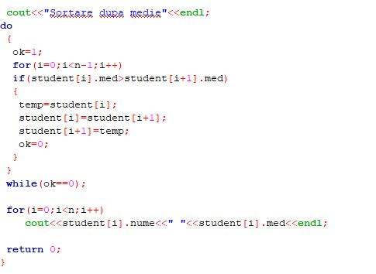

Sortare dupa medie

Problema 3: Se folosește cuvântul cheie enum

enum nume_tip_data {

valoare1,

valoare2,

...

valoaren

} ;

